МИНИСТЕРСТВО ОБРАЗОВАНИЯ РЕСПУБЛИКИ БЕЛАРУСЬ

Учреждение образования «Полоцкий государственный университет имени Евфросинии Полоцкой»

Факультет информационных технологий

Кафедра технологий программирования

**ЛАБОРАТОРНАЯ РАБОТА №9**

по дисциплине: **«Основы алгоритмизации и программирования»**

на тему: **«Сортировка»**

ВЫПОЛНИЛ студент группы 24-МС

Ломако И.Д.

ПРОВЕРИЛА Макарычева В. А.

Полоцк, 2025 г.

**Цель работы:** изучить быстрые и медленные алгоритмы сортировки.

Для лучшего понимания происходящего в листинге 1.1 будет представлена моя структура очереди Queue.

Листинг 1.1 – Функции внутри структуры Queue

Queue applicants;

Queue::Queue() {

front_node = nullptr;

back_node = nullptr;

node_count = 0;

}

void Queue::Init() {

front_node = nullptr;

back_node = nullptr;

node_count = 0;

}

void Queue::Display() {

Queue temp_queue;

while (!isEmpty()) {

Applicant person = *applicants.pop_front();

temp_queue.push_back(person);

cout << person.name << " " << person.addr << " " << person.mark << " " << person.date << endl;

}

while (!temp_queue.isEmpty()) {

applicants.push_back(*temp_queue.pop_front());

}

}

void Queue::push_back(Applicant data) {

Node* new_node = (Node*)AllocateMemory(sizeof(Node));

new_node->data = data;

new_node->next_ptr = nullptr;

if (!back_node) {

back_node = front_node = new_node;

}

else {

back_node->next_ptr = new_node;

back_node = new_node;

}

node_count++;

}

Applicant* Queue::pop_front() {

if (isEmpty()) { return nullptr; }

int name_length = strlen(front_node->data.name) + 1;

int addr_length = strlen(front_node->data.addr) + 1;

int date_length = strlen(front_node->data.date) + 1;

Applicant* person = (Applicant*)AllocateMemory(sizeof(Applicant));

(*person).name = (char*)AllocateMemory(sizeof(char) * name_length);

(*person).addr = (char*)AllocateMemory(sizeof(char) * addr_length);

(*person).date = (char*)AllocateMemory(sizeof(char) * date_length);

strcpy_s((*person).name, name_length, front_node->data.name);

strcpy_s((*person).addr, addr_length, front_node->data.addr);

strcpy_s((*person).date, date_length, front_node->data.date);

(*person).mark = front_node->data.mark;

Node* temp = front_node->next_ptr;

front_node->next_ptr = nullptr;

free(front_node);

front_node = temp;

if (!temp) { back_node = temp; }

node_count--;

return person;

}

int Queue::GetNodeCount() {

return node_count;

}

bool Queue::isEmpty() {

return node_count == 0;

}

void Queue::ClearDataInApplicant(Applicant& applicant) {

if (applicant.name) {

free(applicant.name);

applicant.name = nullptr;

}

if (applicant.addr) {

free(applicant.addr);

applicant.addr = nullptr;

}

if (applicant.date) {

free(applicant.date);

applicant.date = nullptr;

}

applicant.mark = 0;

}

void Queue::Clear() {

while (front_node) {

ClearDataInApplicant(front_node->data);

Node* temp = front_node->next_ptr;

front_node->next_ptr = nullptr;

free(front_node);

front_node = temp;

}

back_node = nullptr;

node_count = 0;

}

В листинге была реализована структура данных "очередь" (Queue) для хранения объектов типа Applicant, содержащих информацию о абитуриентах (имя, адрес, оценка и дата). Структура Queue включает базовые методы управления: конструктор, инициализацию, добавление элементов в конец (push_back), удаление из начала (pop_front), отображение содержимого очереди (Display), очистку данных (Clear и ClearDataInApplicant) и проверку на пустоту (isEmpty). Для работы с памятью используются функции AllocateMemory и free, а метод Display временно извлекает элементы из очереди, выводит их и возвращает обратно, не нарушая структуру. Данная реализация обеспечивает базовую функциональность очереди с учетом хранения и обработки данных абитуриентов. Приставка перед названием функции говорит о том, что это функция принадлежит структуре Queue, это необходимо так как я также создал заголовочный файл .h, где и была расписана сама структура Queue.

**Задание 1.** Реализуйте сортировку вставками по двум полям динамической структуры курсовой работы (Лабораторные работы 5-6). При реализации алгоритма сортировки НЕ преобразовывать динамическую структуру в массив.

Реализация функций сортировок вставками для полей mark и name, а также функция для определения какая из двух строк ближе к началу алфавита представлены в листинге 1.2. Результат работы программы показан на рисунках 1.1, 1.2, 1.3, 1.4 и 1.5.

Листинг 1.2 – Функции InsertSortMark, InsertSortName и isAlphabetically

bool isAlphabetically(char* first_str, char* second_str) {

int min_length = 0;

if (strlen(first_str) > strlen(second_str)) { min_length = strlen(second_str); }

else { min_length = strlen(first_str); }

bool str_swap = false;

int i = 0;

for (; i < min_length && (int)first_str[i] == (int)second_str[i]; i++);

if ((int)first_str[i] > (int)second_str[i]) { str_swap = true; }

return str_swap;

}

void InsertSortMark(Queue& queue, bool reverse) {

unsigned int queue_length = queue.GetNodeCount();

if (queue_length < 2) { return; }

Queue sortedQueue;

sortedQueue.push_back(*queue.pop_front());

while (!queue.isEmpty()) {

Applicant extracted = *queue.pop_front();

Queue tempQueue;

bool inserted = false;

while (!sortedQueue.isEmpty()) {

Applicant current = *sortedQueue.pop_front();

if (!inserted && current.mark > extracted.mark == !reverse) {

tempQueue.push_back(extracted);

inserted = true;

}

tempQueue.push_back(current);

}

if (!inserted) {

tempQueue.push_back(extracted);

}

while (tempQueue.GetNodeCount() > 0) {

sortedQueue.push_back(*tempQueue.pop_front());

}

}

while (sortedQueue.GetNodeCount() > 0) {

queue.push_back(*sortedQueue.pop_front());

}

}

void InsertSortName(Queue& queue, bool reverse) {

unsigned int queue_length = queue.GetNodeCount();

if (queue_length < 2) { return; }

Queue sortedQueue;

sortedQueue.push_back(*queue.pop_front());

while (!queue.isEmpty()) {

Applicant extracted = *queue.pop_front();

Queue tempQueue;

bool inserted = false;

while (!sortedQueue.isEmpty()) {

Applicant current = *sortedQueue.pop_front();

if (!inserted && isAlphabetically(current.name, extracted.name) == !reverse) {

tempQueue.push_back(extracted);

inserted = true;

}

tempQueue.push_back(current);

}

if (!inserted) {

tempQueue.push_back(extracted);

}

while (tempQueue.GetNodeCount() > 0) {

sortedQueue.push_back(*tempQueue.pop_front());

}

}

while (sortedQueue.GetNodeCount() > 0) {

queue.push_back(*sortedQueue.pop_front());

}

}

В листинге 1.2 реализованы два метода сортировки очереди структур Applicants по оценке и по имени с использованием алгоритма сортировки вставками, а также вспомогательная функция для лексикографического сравнения строк. Функция isAlphabetically(char* first_str, char* second_str) сравнивает две строки посимвольно до минимальной длины, возвращая значение, указывающее на необходимость обмена, если обнаружено, что символ из первой строки превышает соответствующий символ второй строки. Функции InsertSortMark(Queue& queue, bool reverse) и InsertSortName(Queue& queue, bool reverse) работают схожим образом: начально извлекается первый элемент исходной очереди, который помещается в новую очередь, затем последовательно извлекаются оставшиеся элементы и вставляются в отсортированное место промежуточной очереди с помощью сравнения либо по полю mark, либо путем вызова isAlphabetically(char* first_str, char* second_str) для поля name; параметр reverse позволяет инвертировать порядок сортировки. После завершения процесса сортировки отсортированные элементы возвращаются в исходную очередь.

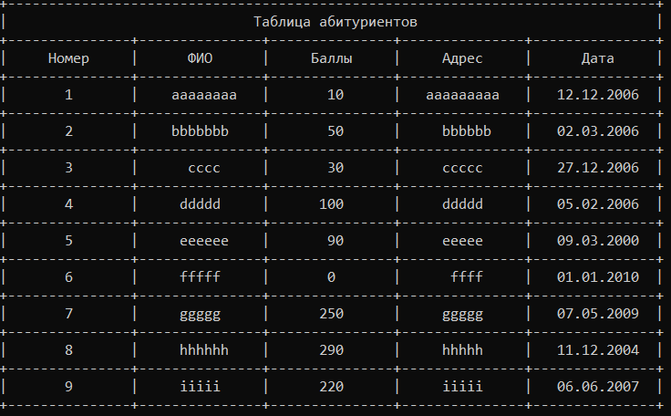

Рисунок 1.1 – База данных до сортировки

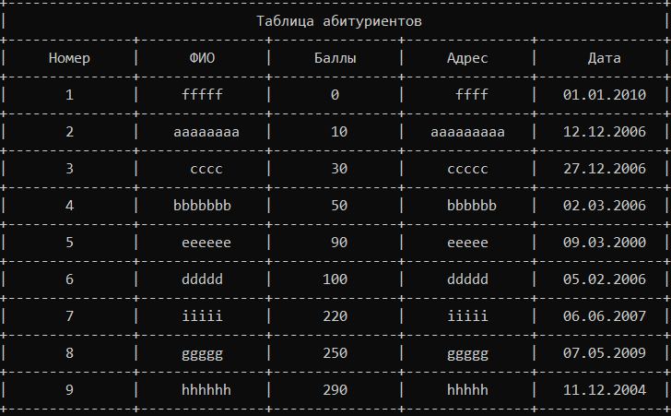

Рисунок 1.2 – База данных после сортировки по полю “Баллы” (от меньшего к большему)

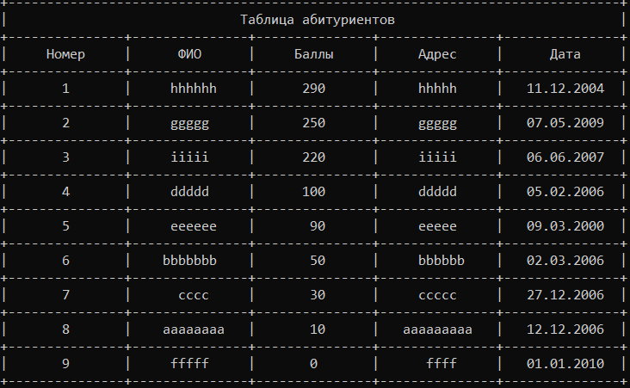

Рисунок 1.3 – База данных после сортировки по полю “Баллы” (от большего к меньшему)



Рисунок 1.4 – База данных после сортировки вставками по полю “ФИО” (в алфавитном порядке)

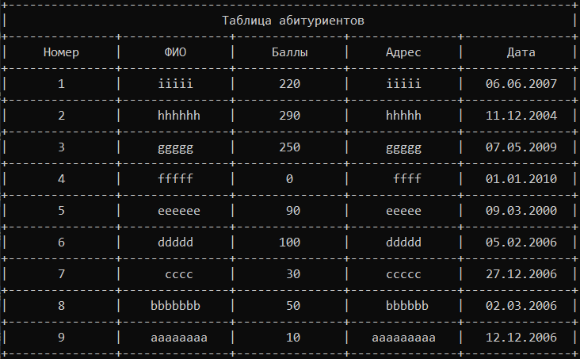

Рисунок 1.5 – База данных после сортировки вставками по полю “ФИО” (в обратном алфавитном порядке)

**Задание 2.** Реализуйте пирамидальную сортировку Флойда (Heap Sort) по двум полям динамической структуры курсовой работы (Лабораторные работы 5-6). При реализации алгоритма сортировки НЕ преобразовывать динамическую структуру в массив.

Реализация функций сортировок Флойда (Heap Sort) для полей mark и name, а также функция для определения какая из двух строк ближе к началу алфавита представлены в листинге 2.1. Результат работы программы показан на рисунках 2.1, 2.2, 2.3, 2,4 и 2.5.

Листинг 2.1 – Функции isAlphabetically, GetApplicantInPosition и SwapApplicantsInPosition

Applicant* GetApplicantInPosition(Queue& queue, int position) {

Queue temp_queue;

Applicant* find_person = nullptr;

if (position >= queue.GetNodeCount() || position < 0) { return nullptr; }

for (int i = 0; !queue.isEmpty(); i++) {

Applicant* person = queue.pop_front();

if (i == position) {

find_person = person;

}

temp_queue.push_back(*person);

}

for (int i = 0; !temp_queue.isEmpty(); i++) {

queue.push_back(*temp_queue.pop_front());

}

return find_person;

}

void SwapApplicantsInPositions(Queue& queue, int position1, int position2) {

int size = queue.GetNodeCount();

Applicant* person1 = nullptr;

Applicant* person2 = nullptr;

Queue temp_queue;

if ((position1 >= size || position1 < 0) || (position2 >= size || position2 < 0) || position1 == position2) { return; }

for (int i = 0; !queue.isEmpty(); i++) {

Applicant* extracted = queue.pop_front();

if (i == position1) { person1 = extracted; }

if (i == position2) { person2 = extracted; }

temp_queue.push_back(*extracted);

}

if (!person1 || !person2) { position1 = position2 = -1; }

for (int i = 0; !temp_queue.isEmpty(); i++) {

Applicant extracted = *temp_queue.pop_front();

if (i == position1) { extracted = *person2; }

if (i == position2) { extracted = *person1; }

queue.push_back(extracted);

}

}

bool isAlphabetically(char* first_str, char* second_str) {

int min_length = 0;

if (strlen(first_str) > strlen(second_str)) { min_length = strlen(second_str); }

else { min_length = strlen(first_str); }

bool str_swap = false;

int i = 0;

for (; i < min_length && (int)first_str[i] == (int)second_str[i]; i++);

if ((int)first_str[i] > (int)second_str[i]) { str_swap = true; }

return str_swap;

}

void HeapifyMark(Queue& queue, int size, int i, bool reverse) {

int largest = i;

int left = 2 * i + 1;

int right = 2 * i + 2;

Applicant* rootApplicant = GetApplicantInPosition(queue, i);

Applicant* leftApplicant = GetApplicantInPosition(queue, left);

Applicant* rightApplicant = GetApplicantInPosition(queue, right);

if (left < size && leftApplicant->mark > rootApplicant->mark == !reverse)

largest = left;

if (right < size && rightApplicant->mark > GetApplicantInPosition(queue, largest)->mark == !reverse)

largest = right;

if (largest != i) {

SwapApplicantsInPositions(queue, i, largest);

HeapifyMark(queue, size, largest, reverse);

}

}

void HeapSortQueueMark(Queue& queue, bool reverse) {

int n = queue.GetNodeCount();

if (n < 2) return;

for (int i = n / 2 - 1; i >= 0; i--) {

HeapifyMark(queue, n, i, reverse);

}

for (int i = n - 1; i > 0; i--) {

SwapApplicantsInPositions(queue, 0, i);

HeapifyMark(queue, i, 0, reverse);

}

}

void HeapifyName(Queue& queue, int size, int i, bool reverse) {

int largest = i;

int left = 2 * i + 1;

int right = 2 * i + 2;

Applicant* rootApplicant = GetApplicantInPosition(queue, i);

Applicant* leftApplicant = GetApplicantInPosition(queue, left);

Applicant* rightApplicant = GetApplicantInPosition(queue, right);

if (left < size && isAlphabetically(leftApplicant->name, rootApplicant->name) == !reverse) {

largest = left;

}

if (right < size && isAlphabetically(rightApplicant->name, GetApplicantInPosition(queue, largest)->name) == !reverse) {

largest = right;

}

if (largest != i) {

SwapApplicantsInPositions(queue, i, largest);

HeapifyName(queue, size, largest, reverse);

}

}

void HeapSortQueueName(Queue& queue, bool reverse) {

int n = queue.GetNodeCount();

if (n < 2) return;

for (int i = n / 2 - 1; i >= 0; i--) {

HeapifyName(queue, n, i, reverse);

}

for (int i = n - 1; i > 0; i--) {

SwapApplicantsInPositions(queue, 0, i);

HeapifyName(queue, i, 0, reverse);

}

}

В листинге представлены функции для работы с очередями структур типа Applicant, обеспечивающие выбор элемента по индексу, обмен элементов и сортировку на основе двух критериев: оценки (mark) и имен посредством лексикографического сравнения. Функция GetApplicantInPosition(Queue& queue, int position) извлекает искомый элемент, временно перемещая все узлы очереди в дополнительную структуру для сохранения исходного порядка, а SwapApplicantsInPositions(Queue& queue, int position1, int position2) реализует обмен двумя абитуриентами через последовательное извлечение элементов, замену на заданных позициях и восстановление порядка очереди. Функция isAlphabetically(char* first_str, char* second_str) сравнивает строки по символам до минимальной длины для определения необходимости перестановки при сортировке по имени. Алгоритмы сортировки кучи реализованы в функциях HeapifyMark(Queue& queue, int size, int i, bool reverse) и HeapSortQueueMark(Queue& queue, bool reverse) для поля mark и аналогично в HeapifyName(Queue& queue, int size, int i, bool reverse) и HeapSortQueueName(Queue& queue, bool reverse) для имен, где на каждом шаге происходит корректировка структуры очереди с учетом параметра reverse, позволяющего инвертировать порядок сортировки.



Рисунок 2.1 – База данных до сортировки



Рисунок 2.2 – База данных после сортировки Флойда по полю “Баллы” (от меньшего к большему)



Рисунок 2.3 – База данных после сортировки Флойда по полю “Баллы” (от большего к меньшему)



Рисунок 2.4 – База данных после сортировки Флойда по полю “ФИО” (в алфавитном порядке)



Рисунок 2.5 – База данных после сортировки Флойда по полю “ФИО” (в обратном алфавитном порядке)

**ВЫВОД**

Во время выполнения лабораторной работы были реализованы и сравнены различные алгоритмы сортировки, применённые к структуре данных "очередь", содержащей элементы типа Applicant. Были рассмотрены как медленные (вставками) методы сортировки – InsertSortMark и InsertSortName, так и более эффективные алгоритмы – пирамидальная сортировка (heapSortQueueMark и heapSortQueueName). Также были реализованы вспомогательные функции для работы с очередью: извлечение и обмен элементов по позиции, сравнение строк по алфавиту. Медленные сортировки характеризуются простотой реализации, но низкой производительностью при большом объёме данных, в то время как быстрая пирамидальная сортировка показывает лучшую эффективность за счёт построения и упорядочивания кучи. Работа продемонстрировала принципы реализации и применения различных алгоритмов сортировки, а также особенности их интеграции в пользовательские структуры данных.